«Спортивная форма на занятиях физической культурой в детском саду»

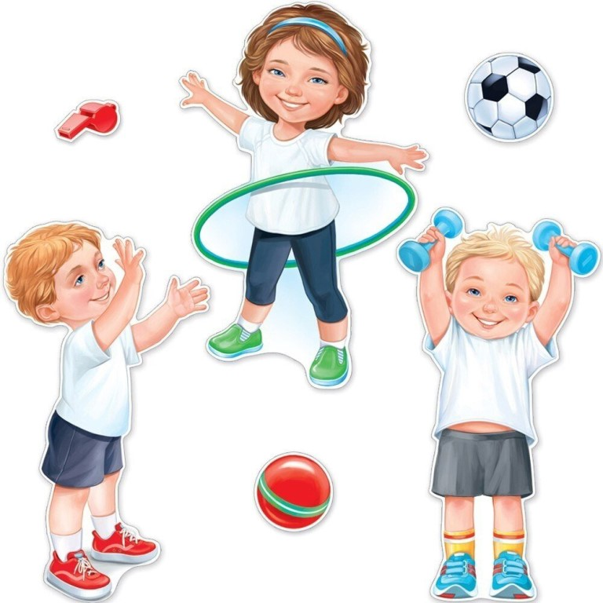

На занятиях физкультурой необходимо соблюдать гигиенические требования!
По требованиям СанПиНа необходимо детям надевать спортивную форму!
Физкультурное занятие обязательно требует соблюдения техники безопасности в спортзале.
Спортивная форма на занятиях — это обязательное условие их проведения. Ребенок получает полное физическое развитие, учится ползать, бегать, лазать. Чтобы вашему ребенку было удобно, для занятий физической культурой должны быть: футболка, шорты, спортивная обувь, носочки. Нужно помнить, что во время физических упражнений повышается потоотделение, поэтому в этой же одежде, в соответствии с санитарными требованиями, нельзя находиться далее в групповой комнате.
1. Футболка должна быть изготовлена из несинтетических, дышащих материалов, без декоративных элементов, отвлекающих внимание детей. Желательно, чтобы у всех детей группы были футболки определённого цвета. Это вырабатывает у детей командный дух при проведении эстафет и спортивных праздников.
2. Шорты (черные) должны быть неширокие, не ниже колен. Некоторые дети приходят на занятие в бриджах или джинсовых шортах. Такой вид одежды сковывает движения, и дети не могут полноценно выполнить бег, прыжки, упражнения на растяжку и прочее. В спортивных шортах не должно быть карманов, это также отвлекает детей, и при ходьбе или беге, дети держат руки, не как положено, согнутые в локтях, что так же является защитой, если ребёнок запнулся и падает, он может подстраховаться руками. Маленькие дети любят класть в карманы мелкие предметы, что так же может отвлекать детей от занятий.
3. Спортивная обувь (кроссовки или кеды) не скользит при выполнении упражнений. Обувь должна быть по размеру, чтобы не спадала с пяток при ходьбе или беге.
4. Носки должны быть хлопчатобумажные (простые) без рисунка, предназначенные для частых стирок. Желательно подобрать их по цвету под физкультурную форму (белые).

